Próiseas nuair a chuirfear amhrais nó líomhaintí de mhí-úsáid i leith baill foirne 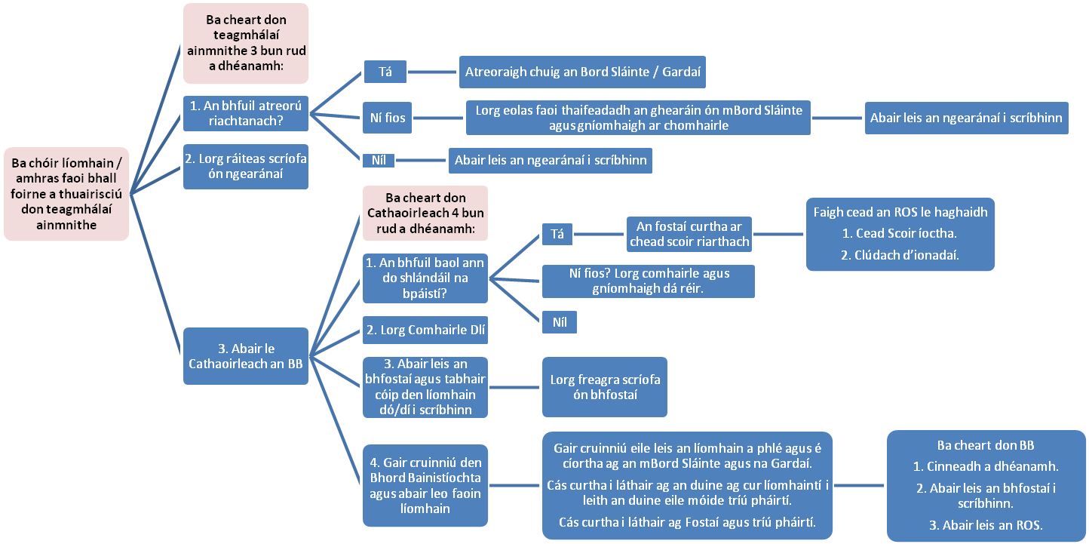
N.B. Ba cheart an doiciméid seo a léamh i gcomhpháirt le treoir-phrionsabail na Roinne Oideachais i dtaca le cúram leanaí.

